
Solicitud lote Expedicionario ACRACB

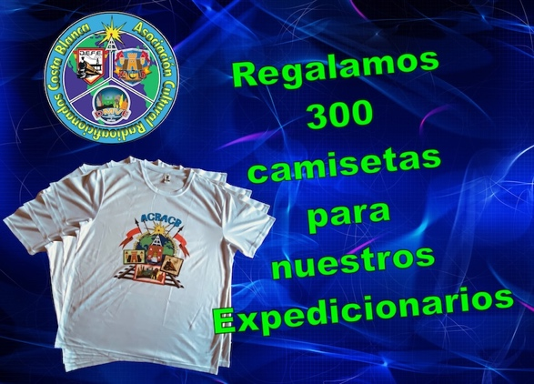

Rellena los datos para proceder al envío del lote ACRACB

Indicativo:

Nombre y apellidos:

Dirección:

Número de la calle y piso:

Código postal:

Teléfono:

Talla de camiseta L, XL, XXL:

Fecha de la actividad realizada:

Diploma de la actividad realizada, DCE, DMVE, DEFE:

